собеседника внимательнее слушать тебя. Спустя некоторое время он уже начнет понимать, что вы оба говорите об одном и том же, но только разными словами. Эта хитрая уловка поможет тебе на подсознательном уровне сделать своего противника в споре своим союзником.

3.Очень важно при этом соблюдать правильный темп речи. Он должен меняться: важные слова нужно произносить немного медленнее, чем остальные. Это широко известный актерский прием. Таким образом, ты снова привлекаешь внимание своего оппонента к наиболее важному в своей речи моменту.



4.Речь во время спора должна быть непрерывной. То есть допустимы небольшие паузы, но именно небольшие! Слишком длинные паузы будут восприняты как показатель твоей неуверенности, и некоторая заминка в твоей речи заставит собеседника думать, что ты исчерпал все свои аргументы. В споре нельзя мямлить, иначе тебя начнут перебивать, и тогда инициатива в споре перейдет к твоему противнику. А значит, можно считать спор проигранным. Ты уже понял, что, начав мямлить, ты уже заведомо проиграл спор. И к концу вашего диалога ты начинаешь говорить, как будто оправдываясь, а твой приятель тебя уже не слушает.

5.Нужно умело жестикулировать во время спора. Если ты начнешь слишком активно размахивать руками, то скорее спровоцируешь своего оппонента на драку. Жесты должны быть достаточно плавными и, главное, естественными.

«Не важно – кто ты,

важно – какой ты!»

***Звоните и приходите к нам***

***Наш адрес:***

***Республика Бурятия, Кабанский район,***

***с. Кабанск, ул. Ленина, 39.***

***тел. (8-30-138) 41-9-40, 41-5-04***

**Служба сопровождения замещающих семей**

**Как завоевать авторитет?**



# «Верь в себя, даже когда в тебе сомневается весь мир!»

В возрасте от 9 до 11 лет мальчишки думают, что грубость и сила, хамство и видимая независимость обеспечат им особый авторитет; и лишь с годами многие ребята начинают понимать, что эти качества – не главное в жизни, а скорее даже наоборот. Бывшие дворовые авторитеты «уходят в тень» и перестают быть авторитетами. Физическая сила, конечно, немаловажный фактор, но во взрослой жизни будет цениться не столько она, сколько уровень интеллекта, профессиональные способности и умение ладить с людьми. Если тебя не ценят твои приятели по двору, считают тебя слабым или слишком умным, не бери это в голову. Оставайся самим собой и не подавай вида, что тебе обидно за свою дворовую репутацию.

Ты можешь поднять свой авторитет и без заискивания перед этими «крутыми» парнями со двора. Если у тебя есть какая-то особенная черта или талант, например, ты прекрасный рассказчик или классно играешь в футбол, или ты мастерски играешь на гитаре ‒ все это невольно будет притягивать к тебе людей. Главное, не будь «серой массой».

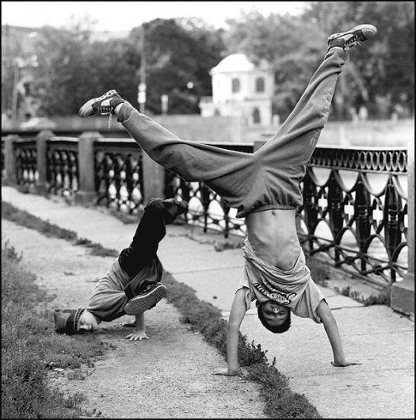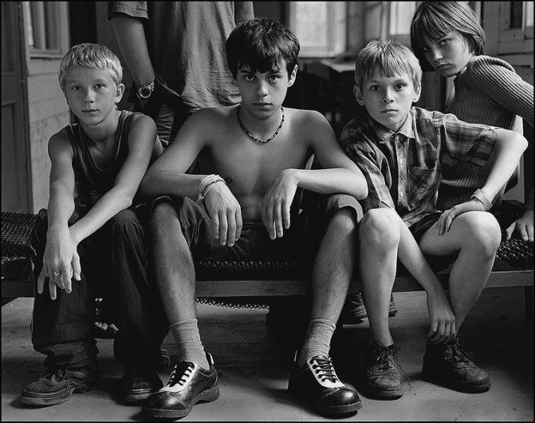

**Как правильно вести себя в споре?**

Аргументы обязательно должны быть достоверными, иначе твой оппонент просто не поверит в твои слова, и в дальнейшем не будет доверять твоей осведомленности в той или иной области. Приводи свои доводы, очень важно обращать внимание, насколько уверенно ты это делаешь. В голосе не должно звучать и тени сомнения. Малейшая неуверенность заставит твоего собеседника перебить тебя. И наоборот, когда человек совершенно спокойно и уверенно ведет разговор, ни у кого не возникает желания его перебить и оспаривать.

Есть несколько общих правил ведения разговора и умения говорить уверенно:

1. Нужно выделять голосом наиболее важные слова в своей фразе. Это поможет твоему оппоненту внимательнее выслушать тебя и определить то, что наиболее важно в споре. Инициатива в споре сохраняется пока за тобой.

2.Чтобы придать особый «вес» важной мысли, сделай перед ее произнесением небольшую многозначительную паузу. Твой собеседник сначала решит, что у тебя уже закончились веские аргументы и твои рассуждения зашли в тупик. Но как только он пожелает вступить в спор, ты в этот момент выложишь ему свой последний, наиболее веский аргумент. Несколько маленьких пауз заставят твоего